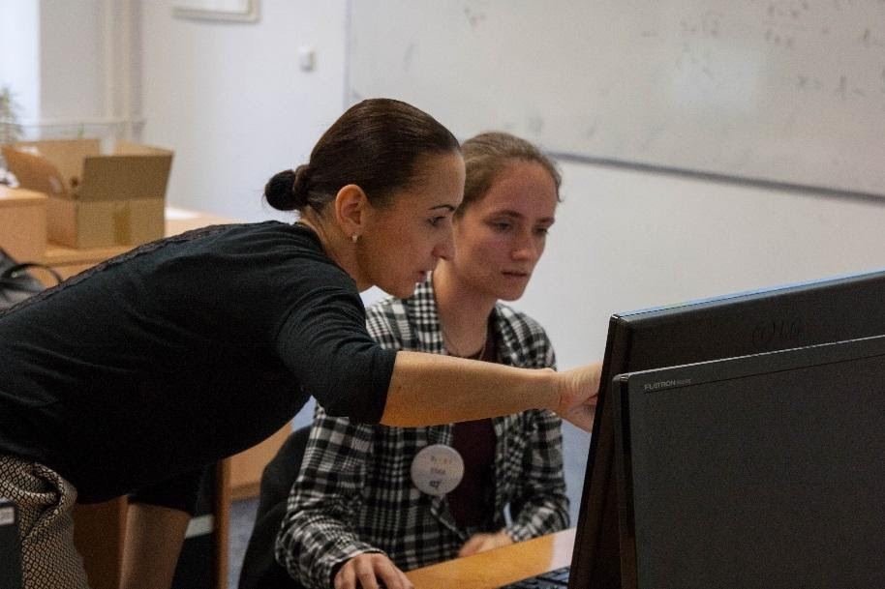

RNDr. Lenka Přibylová, Ph.D.

Jsem odbornou asistentkou Ústavu matematiky a statistiky Přírodovědecké fakulty Masarykovy univerzity. Dvacet let se věnuji modelování dynamických systémů a aplikacím dynamiky v různých oblastech vědy. Jsem součástí výzkumného týmu aplikované matematiky na ÚMS, kde modelujeme jevy v biochemických systémech, neuronech, epidemiologii, populační biologii i ekonomii. Spoustu let také popularizuji matematiku na Nocích vědců, Dnech otevřených dveřích, přednáším pro střední i základní školy, dětskou univerzitu MjUNI, ale také pro univerzitu třetího věku.

